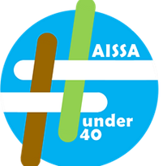
IV Convegno AISSA#under40, Fisciano 12-13 luglio 2023
Agraria, DIFARMA, Università degli Studi di Salerno

FORMAT ABSTRACT

Titolo abstract (in inglese)
Nome Cognome¹, Nome Cognome²,…
¹Affiliazione (es. Dipartimento di…, Università di…, Indirizzo…, mail autore corrispondente)
²Affiliazione (es. Dipartimento di…, Università di…, Indirizzo…, mail autore corrispondente)

Testo abstract in inglese… (max 300 parole)

Tipo di presentazione: COMUNICAZIONE ORALE o POSTER (indicare preferenza)

